للمشاركة في مسابقة المؤلف الصغير ادخل على الرابط التالي

https://short-edition.com/fr/prix/jeunes-ecritures-2019

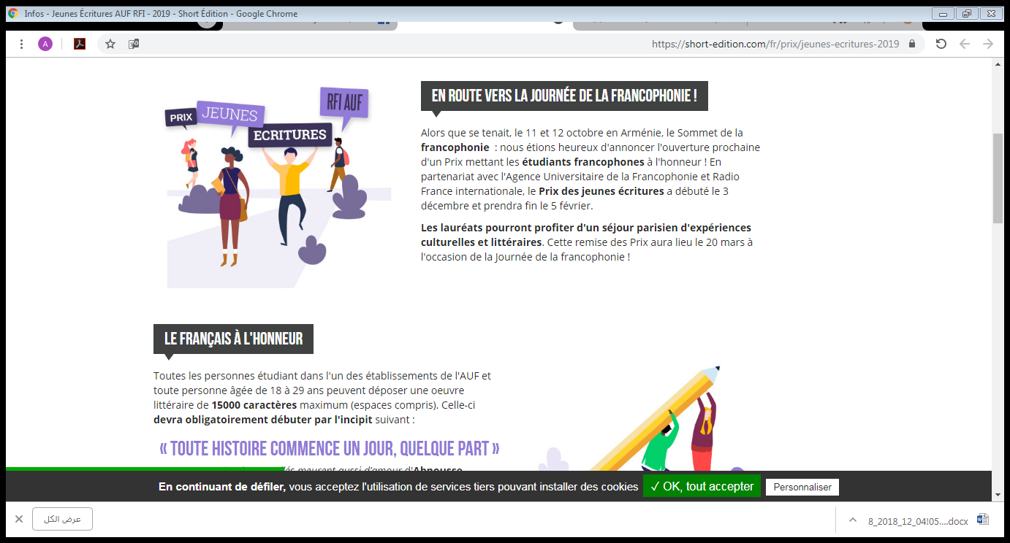

En route vers la Journée de la francophoniمسمe !
مسابقة الكتاب اليافعين برعاية الوكالة الجامعية للفرانكوفية وراديو فرنسا الدولي
يتمع الفائزون باقامة في باريس ذات طابع ثقافي ادبي ويتم اعلان النتائج في 20/3/2019 المصادف لليوم العالمي للفرانكوفية
تبدأ المسابقة من يوم 3 /12/2018 الى 5/2/2019
يحق لطلبة الجامعات اعضاء الوكالة الجامعية للفرانكوفية المشاركة في المسابق
يحق التقديم للجميع الاشخاص من عمر 18 الى 29 سنة
المشاركة تكون بكتابة نص ب 15000 حرف (من ضمنها الفواصل) على ان يبدأ بالعبارة التالية :

« Toute histoire commence un jour, quelque part »

